Plan d’accès
Espace Monceau

44, rue de la bienfaisance 75008 Paris
Tel : 01 45 63 84 50

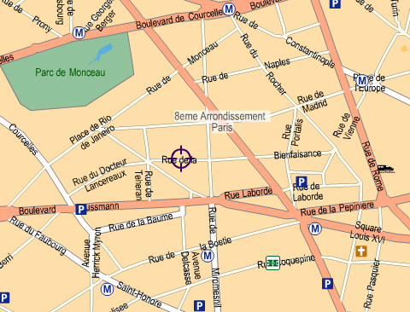

Métro (3)
Europe

ESPACE MONCEAU P1

Métro (9-14-3-13-12)
RER E - A
Saint Lazare
P2

Métro (9-14)
Saint Augustin
P3

Métro (9)
Miromesnil

P4

METROS :  Miromesnil ligne 9  St Augustin ligne 9-14  St Lazare ligne 3-9-12-13-14  Europe ligne3  RER :  HAUSSMAN SAINT LAZARE E  AUBER A | Bus :  Rue de Lisbonne 84  Bd Haussmann 22  Bd Malesherbes 94  Rue de la Pépinière 28  Rue de Miromesnil 43  Rue de la boëtie 24
PARKING

P1 Parking de L’ESPACE MONCEAU  même adresse (payant) | P2 Parking BERGSON  Rue de Laborde  75008
P3 PARKING Haussmann Berri  164 bd Haussmann  75008 | P4 PARKING Malesherbes Anjou  33 Bd Malesherbes  75008

